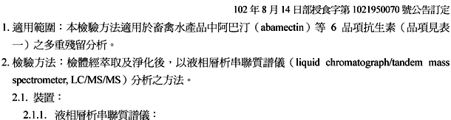
食品中動物用藥殘留量檢驗方法－Avermectin類抗生素之檢驗
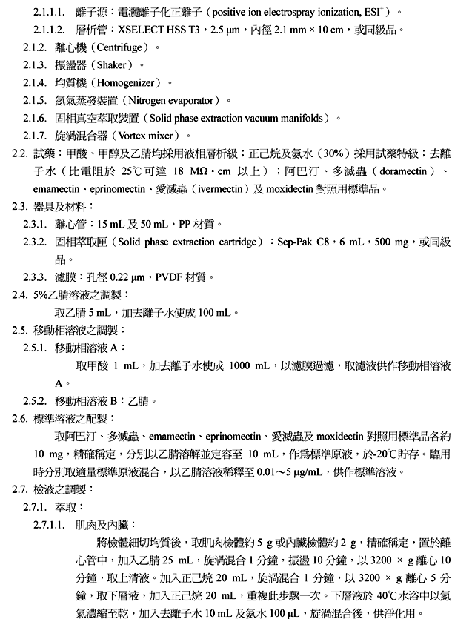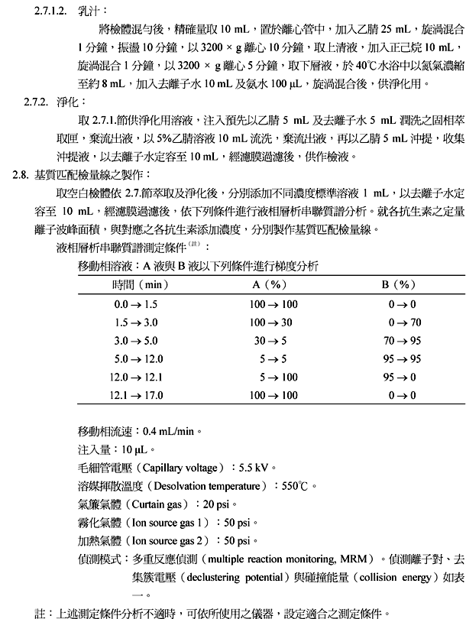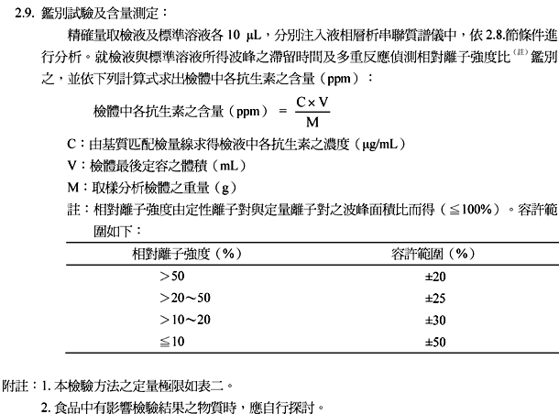

表一
阿巴汀等6品項抗生素之多重反應偵測模式參數
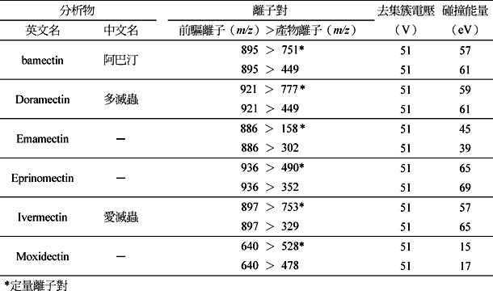

表二
阿巴汀等6品項抗生素之定量極限
